ĐẠI HỌC QUỐC GIA THÀNH PHỐ HỒ CHÍ MINH
đẠI HỌC CÔNG NGHỆ THÔNG TIN
Báo cáo hàng tuần
Chủ đề : Xử lý câu hỏi tự nhiên trong hệ thống hỏi đáp tìm kiếm bài báo khoa học
GVHD : | Ths. Huỳnh Ngọc Tín
Thành viên nhóm : | Nguyễn Thanh Hoàng - 06520182
 | Nguyễn Thuận Hưng - 06520194

Mục lục
1. ĐẶT VẤN ĐỀ 3
2. CÁC NGHIÊN CỨU LIÊN QUAN 4
3. Đề xuất phương pháp xử lý câu hỏi 9
3.1. Xây dựng tập tin miêu tả ngữ nghĩa cho database và các mối quan hệ giữa các bảng. 9
3.2. Các bước đề xuất để xử lý câu hỏi 14
4. PHẦN THAM KHẢO 15

ĐẶT VẤN ĐỀ
Xử lý ngôn ngữ tự nhiên (natural language processing - NLP) là một nhánh của trí tuệ nhân tạo tập trung vào các ứng dụng trên ngôn ngữ của con người. Trong trí tuệ nhân tạo thì xử lý ngôn ngữ tự nhiên là một trong những phần khó nhất vì nó liên quan đến việc phải hiểu ý nghĩa ngôn ngữ - công cụ hoàn hảo nhất của tư duy và giao tiếp [1].
Xử lý ngôn ngữ tự nhiên được áp dụng cho nhiều bài toán: nhận dạng chữ viết, nhận dạng tiếng nói, dịch tự động, tìm kiếm thông tin, tóm tắt văn bản, khai phá dữ liệu ...
Trong hệ thống hỏi đáp, xử lý ngôn ngữ tự nhiên đóng một vai trò quan trọng. Câu hỏi được người dùng nhập vào dưới dạng ngôn ngữ tự nhiên. Đây là ngôn ngữ của con người mà máy tính không thể hiểu được. Công việc của xử lý ngôn ngữ tự nhiên là phân tích để hiểu được ngữ nghĩa của câu hỏi. Và sau đó, theo mục đích sử dụng, câu hỏi tự nhiên có thể được biến đổi thành một dạng ngôn ngữ máy có thể hiểu được. Điển hình là ngôn ngữ truy vấn (Query Language - QL).

CÁC NGHIÊN CỨU LIÊN QUAN
Hiện nay trong vấn đề hỏi đáp, đã có nhiều nghiên cứu trong việc hiểu được câu hỏi tự nhiên của người dùng [2-6]. Vấn đề xử lý câu hỏi được áp dụng với nhiều phương pháp khác nhau bởi các tác giả nhau nhằm phục vụ cho việc truy vấn dữ liệu. Ngoài ra, dữ liệu được truy vấn phải đáp ứng được yêu cầu mà câu hỏi đặt ra.
Vấn đề chung của các nghiên cứu là hiểu được câu hỏi mà người dùng đưa vào. Sau đó, từ việc phân tích và hiểu được ngữ nghĩa, ta có thể biến đổi câu thành các lọai ngôn ngữ truy vấn dữ liệu. Ngòai ra, ta có thể có những cách khác như so sánh ngữ nghĩa của câu hỏi với những ngữ nghĩa tương đồng trong các tài liệu để rút ra thông tin trả lời [2].
Với phương pháp đồ thị ý niệm của Wael Salloum [2], câu hỏi có thể được miêu tả dưới dạng đồ thị. Các nút của đồ thị được liên kết với nhau bởi mối quan hệ ngữ nghĩa.
Theo tài liệu, tác giả đưa ra hướng tiếp cận bằng cách mô hình các văn bản và các câu hỏi thành một dạng đồ thị gọi là Conceptual Graph Formalism (CGF). Một văn bản được tách thành nhiều câu. Và mỗi câu dựa trên việc phân tích cú pháp, mỗi nút trong cây cú pháp sẽ được rút khái niệm từ wordnet kết hợp với công cụ verbnet để xác định mối quan hệ giữa động từ với chủ từ, đối tượng. Câu sẽ được chuyển thành các Đồ thị khái niệm (gọi là Concept Graph (CG)). Tương tự cho câu hỏi cũng chuyển thành một CG.
Cuối cùng, tác giả có đề cập tới một phép chiếu (projection operator) dùng để so sánh giữa CG của một câu hỏi với CG của một câu trong văn bản. Đó là cách mà câu trả lời được rút ra, xếp hạng và trả về cho người dùng.
Ví dụ : với câu “Mark Twain wrote Tom Sawyer”, thì đồ thị khái niệm sẽ được tạo như sau:
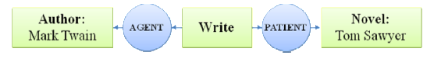
Hình 1 – Ví dụ về một đồ thị khái niệm (Figure 3. tài liệu tham khảo [2])
Trong đồ thị ở hình 1, theo cách hiểu của nhóm, Author là một lớp đối tượng và một thể hiện của nó là Mark Twain. Cũng như thế, Novel có thể hiện là Tom Sawyer. Giữa Author và Novel, ta có mối quan hệ Write. Agent và Patient được coi là các mối quan hệ trung gian: Author là tác nhân (agent) của hành động write và Novel là một thể bị động (patient) so với hành động write.
Tương tự câu hỏi cũng được chuyển thành đồ thị khái niệm. Vấn đề ở các câu hỏi là cần xác định đối tượng cần hỏi.
Ví dụ: “ Who invented the light bulb? “ sẽ đuợc chuyển thành như sau:
[Invent]-
(Agnt) -> [Person: *] ?
(Ptnt) -> [Light-Bulb]
Ở đây, Person là đối tượng cần biết trong câu hỏi , giữa person và Light-Bulb có mối quan hệ Invent. Agnt và Ptnt là hai từ viết tắt của Agent, Patient. Đây là một cách thể hiện khác của đồ thị so với hình 1. Sau đó, công việc tiếp theo là so sánh ( projection operator) giữa đồ thị CG của câu hỏi với các đồ thị khái niệm CG mỗi câu để tìm câu trả lời.
Kết quả bài báo trên đạt được là biểu diễn văn bản và câu hỏi dưới dạng các CG. Bằng cách so sánh giữa các CG, tìm ra câu trả lời. Hướng đi tiếp theo của tác giả là tìm cách tổng hợp lại các câu trả lời với mục đích là đưa ra một câu trả lời duy nhất.
Ngược lại với cách xây dựng đồ thị ý niệm của tài liệu [2], tài liệu [5] của tác giả Cao Duy Trường (2008) đưa ra một phương pháp dịch câu truy vấn sang đồ thị ý niệm mà không dựa trên việc phân tích cú pháp câu. Vì theo ý kiến của tác giả, việc phân tích cú pháp để hình thành đồ thị ý niệm gặp khó khăn khi các câu truy vấn không đúng cú pháp.
Việc xây dựng dựa trên việc nhận diện các thực thể đặt tên, không đặt tên và từ quan hệ. Thực thể đặt tên là những ngữ chỉ về tên người, nơi chốn, tổ chức ... ngược lại là thực thể không đặt tên. Các từ quan hệ là các động từ và giới từ như : in, of, on, at ... Sau khi nhận diện được, thao tác tiếp theo là nhận diện lớp của thực thể mà không xác định được nó thuộc lớp nào ( như What, Who ...). Bước kế tiếp là gom các thực thể được cho là giống nhau, xác định những mối quan hệ ẩn mà không được nêu trong câu hỏi. Cuối cùng, xác định quan hệ giữa các thực thể, xóa bỏ những mối quan hệ không thích hợp và xây dựng đồ thị ý niệm.
Công cụ đựơc sử dụng trong tài liệu [5] này là GATE. Do GATE có khả năng làm việc với Ontology, công cụ OCAT (Ontology-based Corpus Annotation tool) được sử dụng để chú thích các thực thể đặt tên. Ngòai ra, công cụ ANNIE được dùng để nhận diện các từ quan hệ và thực thể không đặt tên bằng các lập ra các danh sách trong Gazetteer. Ontology được sử dụng ở đây có tên là PROTON. Tập dữ liệu câu hỏi kiểm nghiệm được lấy từ 440 câu hỏi của TREC 2002 và 445 câu hỏi của TREC 2007.
Việc đánh giá của đề tài dựa trên độ chính xác của việc tạo đồ thị ý niệm. Kết quả của đề tài trên nhóm xin trình bày theo bảng sau: (Quá trình làm giàu Ontology trong nghiên cứu này chủ yếu thủ công bằng cách bổ sung các lớp và mối quan hệ)
 | Tổng Số câu | Trước khi làm giàu  Ontology | Sau khi làm giàu  Ontology
TREC 2002 | 440 | 15.23% | 78.64%
TREC 2007 | 445 | 8.54% | 60.45%

Tuy nhiên, với hệ thống eLSSNL (eLibrary Searching System by Natural Language) của tài liệu [7], câu truy vấn dưới dạng ngôn ngữ tự nhiên không được xây dựng thành đồ thị ý niệm như tài liệu [2] và [5].

Đối với hệ thống eLSSNL, tác giả dùng một phương pháp khác so với việc xây dựng đồ thị ý niệm. Câu truy vấn tự nhiên của người dùng được nhận dạng các giá trị thuộc tính tương ứng với các thuộc tính của bảng trong cơ sở dữ liệu. Do hệ thống này sử dụng dữ liệumiễn phí từ dự án Gutenberg chứa thông tin của khoảng 33,000 ebooks miễn phí.
Cách để hiểu câu truy vấn dưới dạng ngôn ngữ tự nhiên của người dùng được tài liệu [5] giải quyết bằng việc xây dựng một tập từ khóa dựa trên các chỉ định từ mà tác giả đã liệt kê. Sau đó, các giá trị hay từ khóa đó được nhận diện thuộc về thuộc tính nào trong bảng cơ sở dữ liệu.
Ví dụ:
Nhận dạng giá trị cho thuộc tính Title/FriendlyTitle:
+ DOM(Title) hoặc DOM(FriendlyTitle) (DOM(fileld): là miền giá trị của một thuộc tính (field) trong table BOOKS )
+ Đi kèm theo các chỉ định từ: title/heading
Nhận dạng giá trị cho thuộc tính NumDownload:
+ Là số (isNumber), ưu tiên tìm theo ID trước
+ Đi kèm theo các chỉ định từ: [more] than/>=/>; less/<=/<; top; best; most; numdownload.
Đối với từng thuộc tính của bảng sẽ có những điều kiện để nhận dạng như ví dụ trên. Cuối cùng bằng các phép kết hợp, câu truy vấn được sinh ra và tìm các dữ liệu thỏa mãn.
Ngoài ra, hệ thống eLSSNL còn hỗ trợ lưu lại các các câu truy vấn mà người dùng nhập vào và lưu trong một bảng dưới cơ sở dữ liệu. Người dùng còn được hỗ trợ gợi ý cho người dùng các câu truy vấn tương tự. Việc đó dựa vào việc so sánh các tập từ khóa được lưu lại trong bảng vừa đề cập và so sánh với tập từ khóa trong câu hỏi người dùng vừa nhập vào.
Theo đánh giá về hiệu quả tìm kiếm, hạn chế lớn nhất của eLSSNL là về mặt tốc độ. Nếu dùng người nhập vào một câu truy vấn tự nhiên mới hoàn toàn – tức là tập từ khóa không trùng với các tập từ khóa được lưu trữ- thì tốc độ tìm kiếm sẽ khá lâu nếu người dùng tìm trên nhiều giá trị thuộc tính.

Đề xuất phương pháp xử lý câu hỏi

Xây dựng tập tin miêu tả ngữ nghĩa cho database và các mối quan hệ giữa các bảng.
Bởi vì thông tin trên Database chưa thật sự miêu tả rõ các mối quan hệ ngữ nghĩa giữa các bảng với nhau hoặc giữa bảng với các thuộc tính của bảng đó. Chẳng hạn, với một bảng có tên là Book và nó có thuộc tính là publisher, ta có thể định nghĩa quan hệ giữa bảng Book và thuộc tính publisher là “is published”.
Hơn nữa, tên của các bảng hay thuộc tính trong database đôi lúc được đặt bởi người dùng, điều đó gây ra sự khó khăn cho việc nhận dạng các thực thể của câu hỏi.
Ví dụ: với câu hỏi Who write “Active Database Systems”. Giả sử trong database, bảng chứa thông tin để trả lời câu hỏi vừa rồi có tên là dblp_pub_new. Đây là một tên được đặt bởi người tạo ra database, cho nên nó không mang một ngữ nghĩa nào hết. Vì thế, việc tận dụng các từ điển đồng nghĩa để xác định sự xuất hiện của tên bảng trong câu trở nên khó khăn. Nhưng nếu ta đặt tên bảng dblp_pub_new bằng một tên tượng trưng khác có nghĩa như publication thì việc nhận dạng sẽ dễ dàng hơn nhiều.
Đồng thời, cần có một thông tin để miêu tả các mối quan hệ giữa bảng và các thuộc tính trong bảng, ánh xạ giữa các bảng nếu các bảng đó có quan hệ với nhau. Điều này sẽ giúp ích nhiều trong việc phát sinh câu truy vấn SQL tự động. Từ một câu hỏi được đưa ra, dựa vào các đối tượng trong câu hỏi đó và những mối quan hệ ánh xạ của các bảng với nhau trong database, hệ thống sẽ sinh ra câu truy vấn.
Chính vì thế, nhóm đề xuất một lược đồ XML để mô tả thông tin của database và các mối quan hệ.
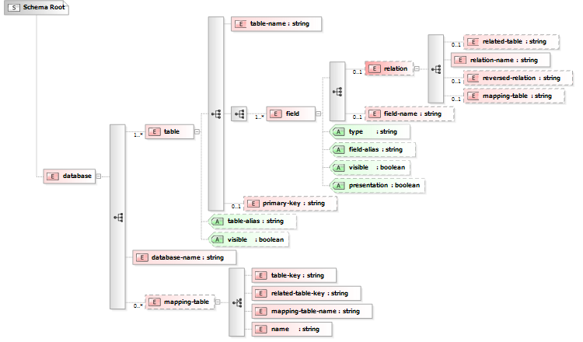
Trong đó: (giá trị đầu là tên của nút cha, giá trị trong dấu “[]” là tên của nút con)
- Database[database-name]: tên của database.
- database [mapping-table]: là thông tin của table ở giữa dùng để ánh xạ mối quan hệ n-n giữa 2 table với nhau.
- mapping-table [table-key]: là khóa chính của table đầu tiên.
- mapping-table [related-table-key]: là khóa chính của table quan hệ.
- mapping-table [mapping-table-name]: là tên của table ánh xạ đã có sẵn trong database.
- mapping-table [name] tên của mapping-table do người dùng đặt.
- database[table]: thông tin của table trong database
- table [primary-key]: Khóa chính của table.
- table [table-name]: Tên của table.
- table[visible]: là thuộc tính dùng để thể hiện table đó có được hiện ra cho người dùng thấy hay không.
- table[table-alias]: tên gọi khác của table đó. Ví dụ: Một table có table-name là bks. Ta có thể đặt table-alias là Books để người dùng dễ hiểu.
- table[field] thông tin thuộc tính của table.
- field[field-name] tên của thuộc tính trong database.
- field[field-alias] tên gọi khác của thuộc tính.
- field[type]: Kiểu dữ liệu của thuộc tính đó.
- field[visible] thể hiện thuộc tính đó có hiện cho người dùng thấy hay không.
- field[relation]: thể hiện mối quan hệ giữa table và thuộc tính.
- relation[relation-name] tên của mối quan hệ.
- relation[related-table] tên của table quan hệ. Thông tin này sẽ hiểu rõ hơn trong ví dụ.
- relation[reversed-relation] tên quan hệ đảo.
- relation[mapping-table] tên của table-mapping ở giữa 2 table
Ví dụ: với database của DBLP, ta có thể xây dựng file XML sau:
<database>
<!-- Tên do người dùng đặt thay thế cho dblp_pub_new -->
<table table-alias="publication">
<table-name>dblp_pub_new</table-name>
<!--Thông tin này không được hiển thị cho người dùng-->
<field type="String" field-alias="author" visible="false">
<relation>
<!--Thiết lập các loại quan hệ chính sẽ xuất hiện trong câu hỏi -->
<relation-name>has author,is written</relation-name>
<!--Thiết lập các loại quan hệ đảo sẽ xuất hiện trong câu hỏi -->
<reversed-relation>write</reversed-relation>
<!-- Thông tin ánh xạ -->
<mapping-table>pub_author</mapping-table> </relation>

</field>
<field type="String" field-alias="title" visible="true">
<relation>
<relation-name>has title</relation-name>
<!-- Vì thuộc tính này không được ánh xạ thông qua table nào khác nên nó sẽ không có mapping-table hoặc related-table -->
</relation>
<field-name>title</field-name>
</field>
<field type="String" field-alias="source" visible="true">
<relation>
<relation-name>has source</relation-name>
</relation>
<field-name>source</field-name>
</field>
<!-- Các thuộc tính khác -->
<!-- ................... -->
<field type="Int" field-alias="year" visible="true">
<relation>
<relation-name>has year,in,since</relation-name>
</relation>
<field-name>year</field-name>
</field>
<field type="String" field-alias="type" visible="true">
<relation>
<relation-name>has type</relation-name>
</relation>
<field-name>type</field-name>
</field>
<field type="String" field-alias="publisher" visible="true">
<relation>
<relation-name>has publisher,is published</relation-name>
<reversed-relation>publish</ reversed-relation >
</relation>
<field-name>publisher</field-name>
</field>
<primary-key>id</primary-key>
</table>
<!-- Các table khác -->
<!-- ................... -->
<database-name>dblp</database-name>
<mapping-table>
<!-- Tên table mapping là dblp_author_ref_new trong database -->
<mapping-table-name>dblp_author_ref_new</mapping-table-name>
<!-- Tên table mapping do người dùng đặt -->
<name>pub_author</name>
<!—Khóa chính của table dblp_pub_new tương ứng trong table dblp_author_ref_new-->
<table-key>pub_id</table-key>
<related-table-key>author</related-table-key>
</mapping-table>
</database>

Các bước đề xuất để xử lý câu hỏi
    - Các bước xử lý
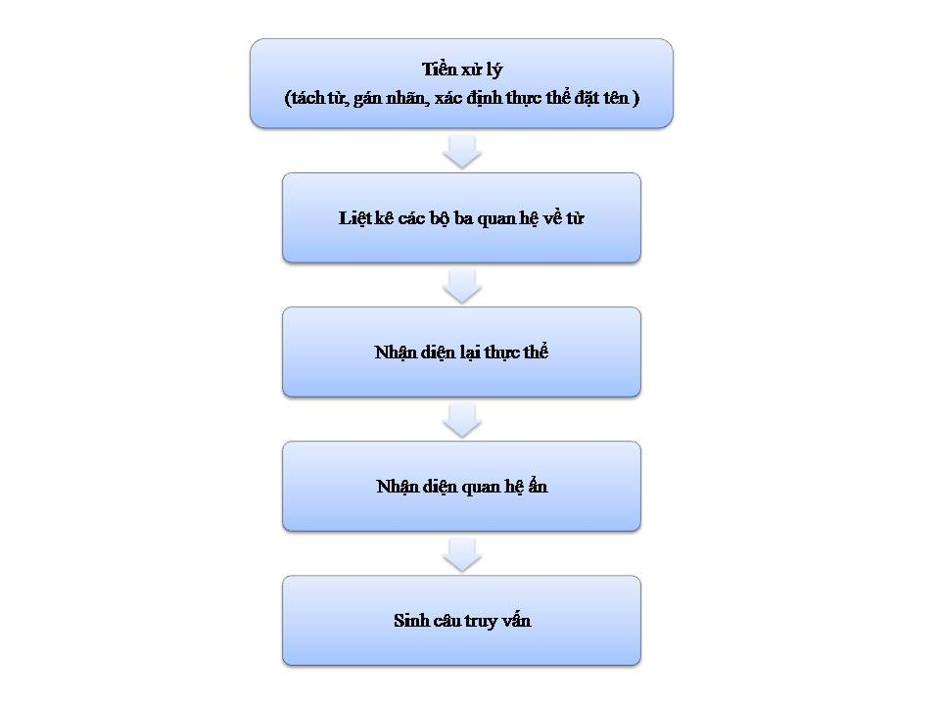
    - Nội dung thực hiện các bước

PHẦN THAM KHẢO
[1] http://vi.wikipedia.org/wiki/X%E1%BB%AD_l%C3%BD_ng%C3%B4n_ng%E1%BB%AF_t%E1%BB%B1_nhi%C3%AAn
[2] “A Question Answering System based on Conceptual Graph Formalism”, Wael Salloum , 2009.
[3] “Automatic Question Pattern Generation for Ontology-based Question”, Shiyan Ou, Constantin Orasan, Dalila Mekhaldi and Laura Hasler, 2008.
[4] “Xây dựng công cụ tìm kiếm tài liệu học tập bằng các truy vấn ngôn ngữ tự nhiên trên kho học liệu mở tiếng Việt”, Lương Quý Tịnh Hà, 2009.
[5] “ Dịch câu truy vấn có cấu trúc sang đồ thị ý niệm: cách tiếp cận ít phụ thuộc vào cú pháp”, Cao Duy Trường, 2008.
[6] “An Ontology based Question Answering System on Software Test Document Domain”, Meltem Serhatli and Ferda N. Alpaslan, 2009.
[7] “Xây dựng hệ thống tra cứu thư viện điện tử bằng ngôn ngữ tự nhiên”, Đỗ Thị Thanh Tuyền, 2008.
[8] http://gate.ac.uk/

http://www.gutenberg.org/wiki/Main_Page

